Materiales Salas de 5 2019

LIBRERÍA:

- 1 block “ EL NENE” tamaño A4 blanco
- 1 block “EL NENE” Tamaño A4 de colores
- 1 block “EL NENE” tamaño A4 fantasia
- 1 block “EL NENE” tamaño A4 papel madera
- 1 block “EL NENE” tamaño A4 negro
- 2 hojas autoadhesivas blancas tamaño A4
- 2 hojas de acetato tamaño A4
- 2 fibrones indelebles o permanentes de color negro
- 2 fibras finas indelebles de color negro
- 1 caja de fibras finas x12 SILVAPEN o GIOTTO
- 2 fibrones marca todo ( 1 color blanco y 1 color plateado )
- 1 caja x12 de crayones en lo posible PELIKAN
- 1 masa de caucho color rojo o azul

JUGUETES:

- NENAS: 1 muñeca (tipo barbie)
2 pequeño pony

- VARONES: 1 autito
1 animalito

VARIOS:

- 1 revista infantil
- 1 hoja de lija
- 3 esmaltes de uñas, colores novedosos

ENTREGAR A LA DOCENTE EL PRIMER DIA DE CLASES
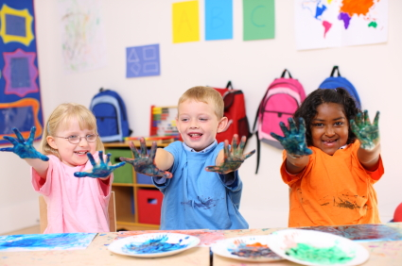
¡MUCHAS GRACIAS!

